Razas:

Humanos

Que diré son humanos lo demás es obvio: P

Profesiones: guerreros, excelentes caballeros, arqueros, magos, picaros.

Cultura medieval con reyes, castillos, granjas, aldeas.

Tienen 2 Reinos Principales:

El Castillo de Plata o lago de plata (le dicen así porque el castillo está construido en medio de un lago plateado y el reflejo de sus aguas en sus muros lo hacen ver así) su rey es Orfin un hombre viejo y terco que piensa que los humanos no necesitan de nadie más detesta a los elfos a muerte tiene 2 hijos Zimor el mayor de 35 y Umbrey el menor de 17 su madre la reina murió asesinada en una conspiración se supone fueron elfos que emboscaron el carruaje de ella en un viaje de visita al reino vecino.

La Ciudad del Oro es más una enorme ciudad de comercio y de paso donde se comercia con casi todas las razas siempre y cuando tengan oro puedes conseguir comida, armas, licor, mercenarios, información y esclavos, no tienen castillo solo una muralla para alejar a las bestias ya que se confían en su riqueza la salve de las penurias pagan por protección a todo el mundo su líder es el alcalde Ingnar un hombre de negocios un comerciante nato quien mantiene todo en orden.

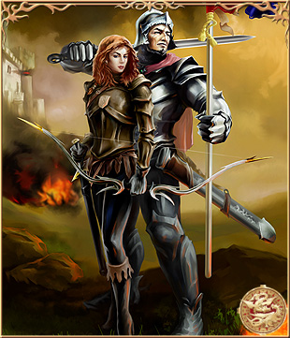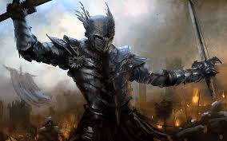

Elfos

Los elfos son humanoides de apariencia frágil y delicada, orejas puntiagudas, piel pálida y ojos almendrados. Viven muchos años, incluso se piensa que son inmortales.

A pesar de ser menos corpulentos que los humanos, pero tienen mayor agilidad y destreza en sus movimientos. Un elfo se mueve con gracia y delicadeza y, de un modo tan sutil y silencioso, que a veces es imperceptible su presencia. Este hecho les permite seguir con sigilo a un enemigo al que quieren espiar, o realizar un ataque por sorpresa. Un elfo puede resultar prácticamente invisible en un bosque.

Profesiones: excelentes arqueros, excelentes magos y excelentes picaros.

Cultura naturalista pacíficos y vegetarianos sus dominios son los bosques respetan y cuidan a la naturaleza todos viven trabajando como un grupo con obligaciones y responsabilidades viven de la naturaleza.

Tienen un solo reino el gran bosque eterno donde su rey Dir'el un sabio y poderoso mago elfo rige con tradición cuidando sus dominios y a su pueblo tiene una hija joven y hermosa que se dice es la más bella de todos los reinos llamada Elenthurin tan bella como talentosa en arquería y magia.

Tipos de Elfos

Elfos Puros o Altos Elfos viven 1000mil años de piel muy clara y cabello blanco muy raros son la realeza de los elfos por línea de sangre poderosos magos actualmente hay muy pocos conocidos solo el rey Dir'el y su hija la princesa Elenthurin.

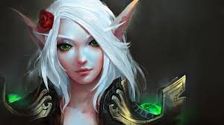

Elfos del bosque o silvestres viven 500 años de piel blanca y cabello rubio o pelirrojo la clase más normal y común entre los elfos.

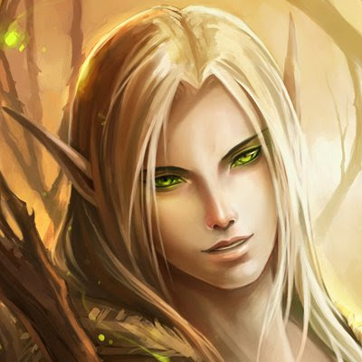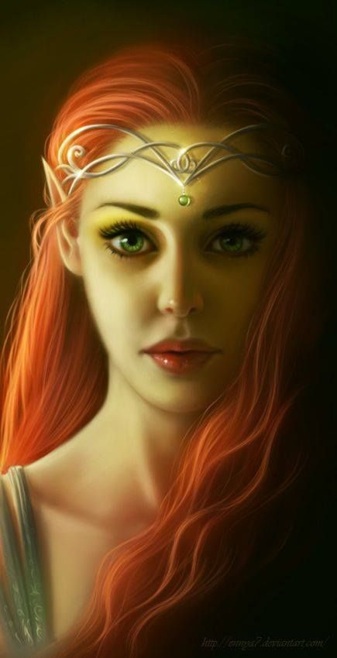

Semi Elfos viven 125 a 150 años son los marginados ni elfos ni humanos de pelo negro son un cruce entre humanos y elfos tienen ambas habilidades de sus razas, pero no en su totalidad viven cientos de años no miles como los elfos originales ni tienen la velocidad o aumento en los sentidos suelen tener toda la apariencia humana con un simple detalle los delata sus orejas algo puntiagudas.

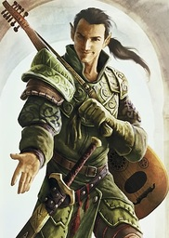

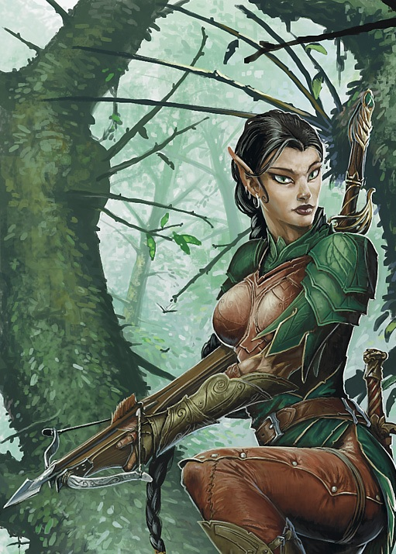

Orcos

Son humanoides de largos brazos y piernas arqueadas, figura encorvada, con piel entre gris y verde, hocico y dientes caninos muy desarrollados gruesos y fuertes muy resistentes al combate suelen vivir unos 50 años. Son seres de las montañas que viven de la caza los saqueos y la guerra.

Profesiones: excelentes guerreros y excelentes cazadores.

Cultura de tribus de guerreros y fuerza donde el aspirante a rey tiene que derrotar a los guerreros más fuertes de cada tribu en un combate solitario 1 tras otro sin descanso para ganar el derecho a liderar a todas las tribus como un rey si perdiera un solo de los combates será marcado y expulsado de la tribu de por vida.

Tienen una sola y gran tribu de momento que lleva el nombre de su rey debido a que el rey Groga es un Orog brutal y salvaje logro unificar a todas las tribus pasando la prueba y así manteniendo a los orcos unidos y reduciendo los conflictos internos todos le temen a Groga y lo respetan.

Tipos de Orcos

Orogs Son orcos de élite, procedentes de una mezcla entre orcos y ogros. Su altura es mayor (2 metros) que la de los orcos comunes, y llegan a ser guerreros muy fuertes y altamente disciplinados por lo que van encabezando el ejército orco.

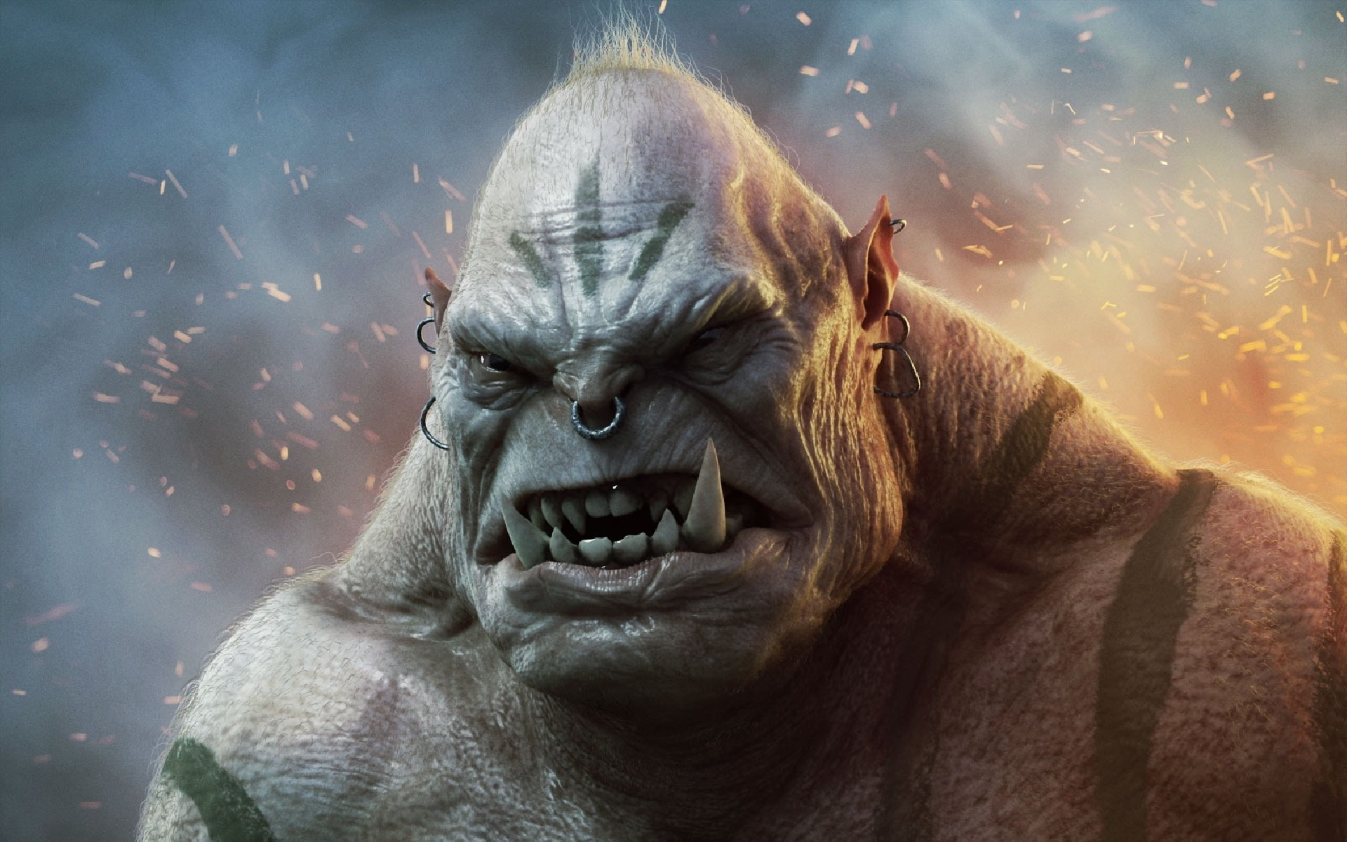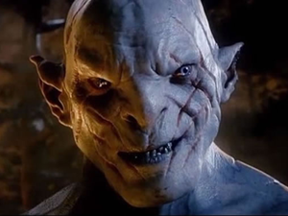

Orcos los más comunes y abundantes de piel verde o roja con pelo negro o rojo son más grandes y fuertes que los humanos, pero inferiores en poder e inteligencia a sus hermanos los Orogs.

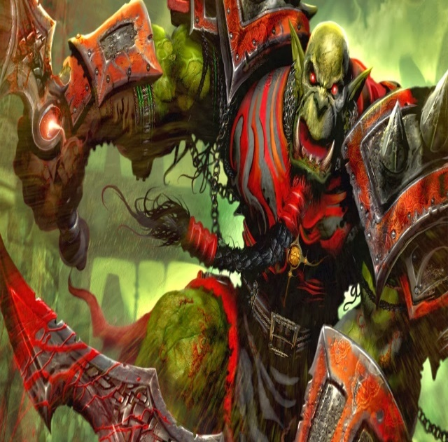

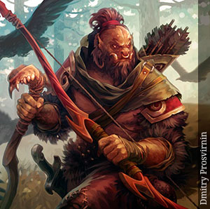

Semi Orcos mescla entre orco y humano también como los semi elfos son marginados por no ser ni humano ni orco tienen la apariencia de un humano normal, pero son más fuertes y resistentes que uno además es fácil descubrirlos por sus orejas puntiagudas y sus visibles colmillos los semi orcos son mucho más raros que los semi elfos.

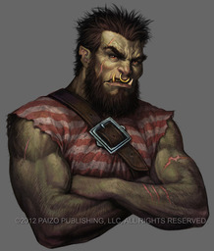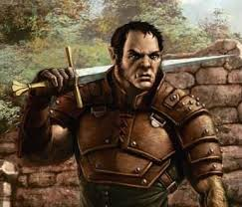

Enanos

Son seres obstinados y orgullosos pertenecientes a una raza noble con mejillas sonrosadas y de piel bronceada, robustos y musculosos, con una altura aproximada de 1.25 metros y un peso de unos 75 kilos muy resistentes y la mayoría de los enanos viven de 350 a 450 años. Llevan el pelo largo al igual que la barba y el bigote. Las mujeres enanas son igual de fuertes que los hombres, aunque son más raras de ver. Se dice que son los mejores forjando armas y armaduras. Viven subterránea mente en cavernas y minas extrayendo minerales adoran los metales y forjar cosas con ellos.

Profesiones: excelentes herreros y excelentes guerreros.

Cultura de mineros y herreros muy organizada, trabajadora y llena riquezas, adoran la cerveza y apostar.

Tienen una sola gran cuidad enana que tiene túneles que recorren todo el sub suelo llamada La Gran Forja donde corren rio de lava se dice que un arma o armadura forjada hay jamás se quebrara, pero para eso se requiere el permiso del rey Dranlym un terco y necio enano que jamás lo aprobaría, además es codicioso y avaro adora las gemas y el oro que salen de la montaña más que su vida misma, pero aun así los enanos logran vivir tranquilos en sus cuevas.

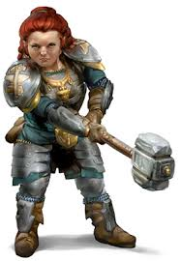

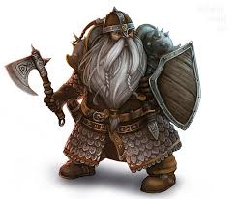

Goblins

Son pequeños, verdes (o amarillo tirando a verdes) con rasgos característicos orejas y narices largas y puntiagudas de una elevada inteligencia (aunque a menudo de poco sentido común).

Profesiones: excelentes ingenieros (fabrican catapultas, arietes, trabucos y demás máquinas de guerra) son excelentes ballesteros (inventaron las ballestas) excelentes zapadores fabrican y usan explosivos (están locos) además son excelentes comerciantes.

Cultura de ingenieros adoran fabricar cosas y hacerlas bolar también son buenos comerciantes, pero les gusta timar en los negocios a todos. Valoran el intelecto y la creatividad no la fuerza.

Tienen una sola cuidad en el desierto llamada La Fábrica, El Taller o Ciudad Boom, pero muchos le dicen la ciudad que nunca duerme debido a que el ruido de las máquinas y constantes explosiones no dejan dormir a nadie. Su líder es Netsoqmazodmir quien por su largo y difícil nombre se hace llamar El Maestro y es quien supervisa la mayoría de inventos que se crean hay.

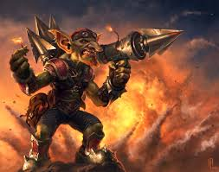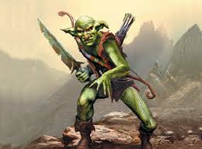

Criaturas del mundo

Ogros

Son enormes humanoides de aspecto tosco y desagradable, mal carácter y muy guerrilleros, se les puede encontrar solitarios o en pequeñas pandillas, un ogro mide unos 3 metros de alto, tiene la piel de color verde oscuro, o incluso violeta, y llena de verrugas. Tiene también abundante pelo por el cuerpo de color muy oscuro. Su olor fétido es perceptible a bastante distancia.

Un ogro vive de emboscadas, incursiones y pillajes. Su inteligencia no es demasiado elevada, por lo que no se puede esperar que usen muchas tácticas de combate.

Son seres muy avariciosos, por lo que siempre están a la caza y captura de humanos, elfos o enanos para mantenerlos como prisioneros y robarles todas sus pertenencias. Los prisioneros de los ogros suelen ser usados como esclavos o como alimento.

